数据处理作业 2021 下
- 请按不确定度表示法将以下实验结果的数字部分修改正确。
（1）1.065±0.0451
（2）3.32501±0.052
（3）500600±3000

- 试按有效数字运算规则计算下列各式。（必须写出计算过程）
（1）1.00×4.00+50.0×1.00+20×0.1
（2）1/(0.200)²－1/(0.400)²（其中被除数“1”皆为准确数）
（3）1.10×10³－45
（4）(1.335-0.22)×3.768÷2.50
（5）1.250×2.00×(1.0+11/20)

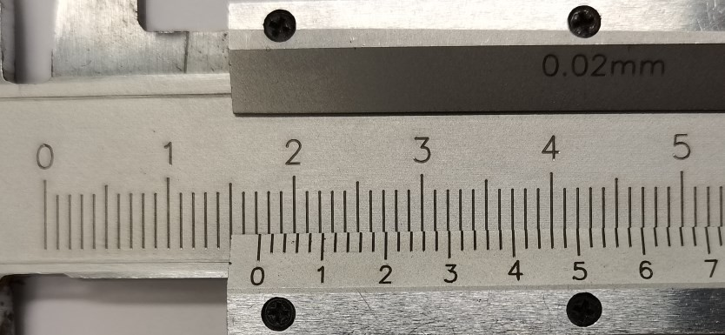
- 图 1 中游标卡尺的读数为： （该游标卡尺的精度为 0.02mm） 图 2 中千分尺的读数为： （该千分尺的精度为 0.001mm）
图 1 用游标卡尺测量某物体的长度
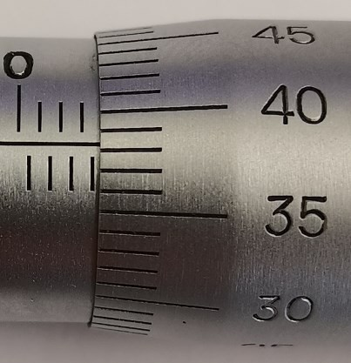
图 2 用千分尺测量某物体的厚度
- 测量一正方形金属薄片的体积，用钢尺（最小分度 0.1cm，不确定度限值a=0.02cm，估读 1/5 分度）测量其边长，测得左端位置读数 l₁=2.00cm，右端位置读数 l₂=7.10cm，；用千分尺（不确定度限值 a=0.004mm）测量其厚度，测得数据如下表所示。
厚度 h / mm | 0.689 | 0.691 | 0.701 | 0.695 | 0.691
试求：该金属薄片的体积及其不确定度。

- 已知 NTC 型热敏电阻的电阻-温度特性，在一定范围内满足以下关系：
B( 1  1 )

RT  R0e 0
T T

式中温度采用热力学温标（K），B 为热敏电阻的材料常数，R_{T} 和 R₀ 分别是温度 T 和 T₀ 时的电阻值。为了验证热敏电阻的电阻-温度特性，测量不同温度下的电阻值，结果如表 1 所示。请作图并求出该热敏电阻的材料常数 B。
（可以作图纸上手绘，也可以软件作图后打印）
表 1 热敏电阻阻值随温度的变化

温度 T/℃ | 阻值 R/
28.55 | 8996
30.51 | 8478
32.64 | 7889
35.04 | 7287
37.52 | 6732
40.33 | 6081
42.83 | 5675
45.32 | 5226
47.99 | 4759
51.01 | 4355
